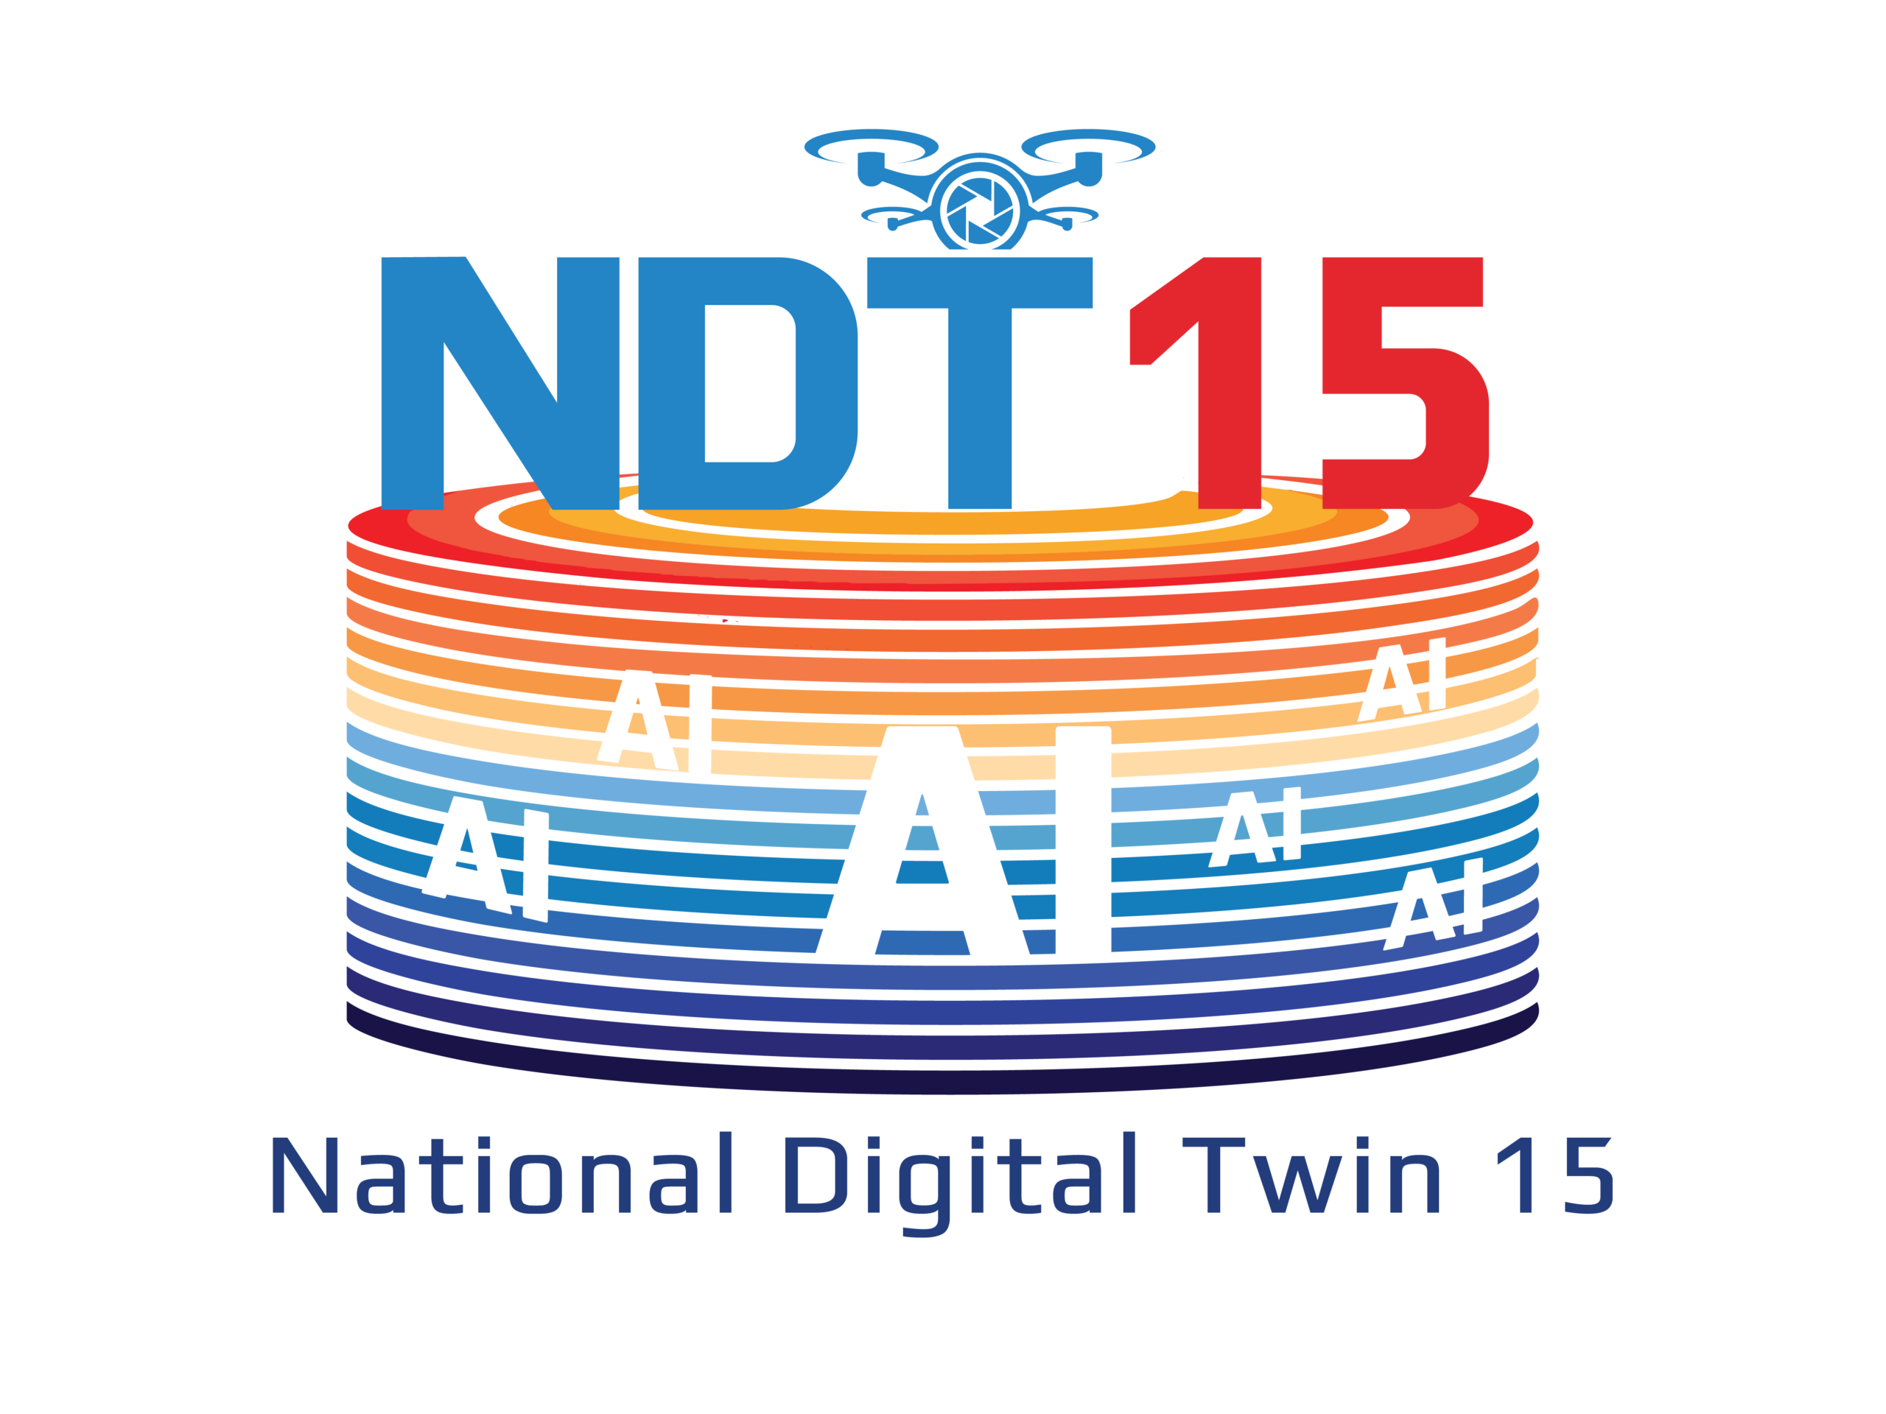

DỰ ÁN BẢN SAO SỐ CẢNG BIỂN — NDT 15
TÍNH NĂNG 09 — TÀI CHÍNH & NĂNG LƯỢNG
Liên kết hoạt động vật lý với dòng tiền, mô phỏng năng lượng tái tạo.

Báo cáo chi tiết · Tài liệu nội bộ

1. Bối cảnh & tầm quan trọng
Năng lượng là một trong những chi phí lớn và biến động nhất của cảng, lại khó liên kết với hoạt động vật lý và dòng tiền. Khi giá điện dao động mạnh và xu hướng điện khí hóa thiết bị tăng, quản trị năng lượng thông minh trở thành yếu tố quyết định biên lợi nhuận.
Năng lượng là chi phí lớn và biến động của cảng. Tính năng này gắn hoạt động vật lý (cẩu, chiếu sáng, điện bờ) với dòng tiền, đồng thời mô phỏng nguồn tái tạo để tối ưu hóa đơn điện và hướng tới microgrid tự chủ.
2. Vấn đề thực tế (Pain Points)
Chi phí năng lượng cao và khó dự báo; khó liên kết hoạt động vật lý của cảng với chi phí/dòng tiền thực tế.
3. Giải pháp & mô tả tính năng
Giải pháp tổng quan: Liên kết hoạt động vật lý với dòng tiền, mô phỏng năng lượng tái tạo.
Mô phỏng sản lượng năng lượng tái tạo (gió, mặt trời) và tối ưu hóa hóa đơn tiền điện; liên kết hoạt động vật lý với dòng tiền theo thời gian thực.
4. Cơ chế hoạt động & quy trình
Bước 1 — IoT Sensors: Thu thập dữ liệu tiêu thụ điện theo khu vực & thiết bị.
Bước 2 — BIM/GIS Map: Hiển thị bản đồ tiêu thụ năng lượng toàn cảng.
Bước 3 — Power Sim: Mô phỏng sản lượng điện gió + mặt trời (microgrid).
Bước 4 — Price Forecast: Dự báo giá điện theo giờ, độ chính xác 96%.
Bước 5 — Optimize Flow: Dịch tải sang giờ thấp điểm, ưu tiên nguồn tái tạo.
Bước 6 — Cost Dashboard: Hiển thị chi phí & dòng tiền theo thời gian thực.
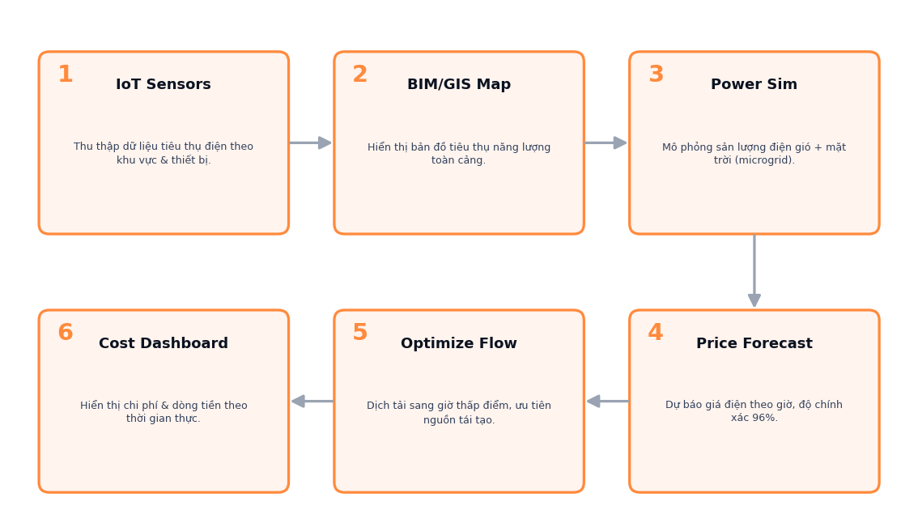
Sơ đồ 6 bước vận hành — NĂNG LƯỢNG
5. Phân tích chuyên sâu quy trình
Hệ tối ưu theo hai trục: dịch tải sang giờ thấp điểm và ưu tiên nguồn tái tạo/pin lưu trữ. Mọi phương án được thử trên twin trước khi áp dụng, đồng thời quy đổi tác động vật lý (giờ chạy cẩu, chiếu sáng, điện bờ) thành chi phí/dòng tiền real-time để lãnh đạo thấy ngay ảnh hưởng tài chính.
6. Kiến trúc dữ liệu & công nghệ
Cảm biến IoT đo tiêu thụ theo khu vực/thiết bị; BIM/GIS dựng bản đồ năng lượng; mô-đun mô phỏng nguồn tái tạo (điện gió 1,1MW + mặt trời 3,2MW + pin BESS) tạo microgrid. AI dự báo giá điện theo giờ (độ chính xác 96%) và đề xuất dịch tải.
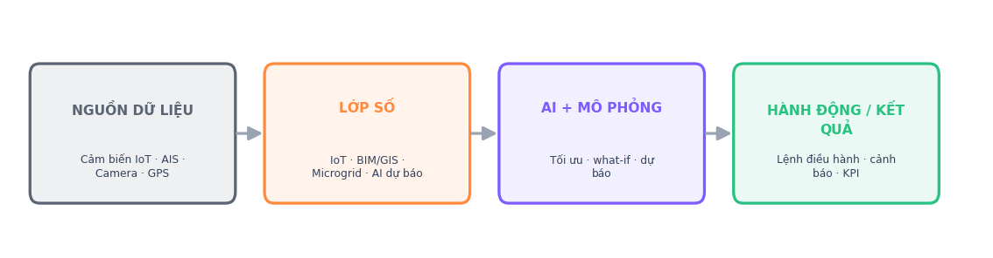
Pipeline Digital Twin: Nguồn dữ liệu → Lớp số → AI/Mô phỏng → Hành động
7. Digital Twin được ứng dụng như thế nào
Twin thu dữ liệu tiêu thụ qua IoT, định vị trên BIM/GIS và mô phỏng sản lượng điện gió + mặt trời theo thời tiết. AI dự báo giá điện và đề xuất dịch tải sang giờ thấp điểm, ưu tiên nguồn tái tạo và pin lưu trữ (BESS). Mọi phương án tối ưu được thử trên twin trước khi áp dụng, đồng thời quy đổi tác động vật lý thành chi phí/dòng tiền real-time.
8. Ứng dụng thực tế
- Mô phỏng & điều phối microgrid (gió, mặt trời, BESS).
- Dự báo giá điện và dịch tải tối ưu chi phí.
- Liên kết hoạt động vật lý với dòng tiền theo thời gian thực.
- Mô phỏng kịch bản mất điện và phương án nguồn dự phòng.
9. Chỉ số đo lường (KPI) & lợi ích
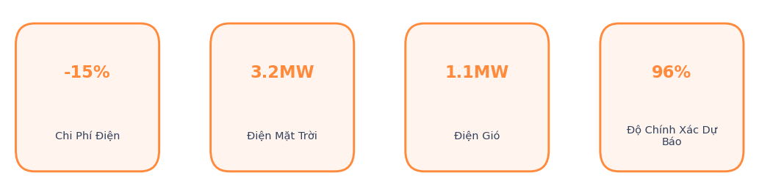
Các chỉ số (KPI) tiêu biểu
Lợi ích kinh tế (ROI): Giảm ~15% chi phí điện cùng việc tăng tự chủ năng lượng (giảm phụ thuộc lưới) mang lại tiết kiệm trực tiếp và lá chắn trước biến động giá — đặc biệt giá trị khi quy mô tiêu thụ lớn.
- Giảm ~15% chi phí điện.
- 3,2MW điện mặt trời + 1,1MW điện gió.
- Độ chính xác dự báo 96%.
- Tăng tự chủ năng lượng, giảm phụ thuộc lưới.
10. Rủi ro & giải pháp
⚠ Rủi ro: Biến động nguồn tái tạo (thời tiết)
→ Giải pháp: Kết hợp BESS + dự báo thời tiết, giữ công suất lưới dự phòng.
⚠ Rủi ro: Dự báo giá điện sai lệch
→ Giải pháp: Học liên tục từ dữ liệu thị trường, đặt biên an toàn cho lịch dịch tải.
⚠ Rủi ro: Đầu tư ban đầu microgrid
→ Giải pháp: Triển khai theo lộ trình, ưu tiên hạng mục hoàn vốn nhanh trước.
11. Lộ trình triển khai
Giai đoạn 1 — Đo & lập bản đồ: Lắp IoT đo tiêu thụ, dựng bản đồ năng lượng BIM/GIS.
Giai đoạn 2 — Mô phỏng nguồn: Mô hình hóa điện gió/mặt trời/BESS thành microgrid.
Giai đoạn 3 — Dự báo & tối ưu: AI dự báo giá điện, thuật toán dịch tải.
Giai đoạn 4 — Liên kết tài chính: Dashboard chi phí/dòng tiền real-time, báo cáo.
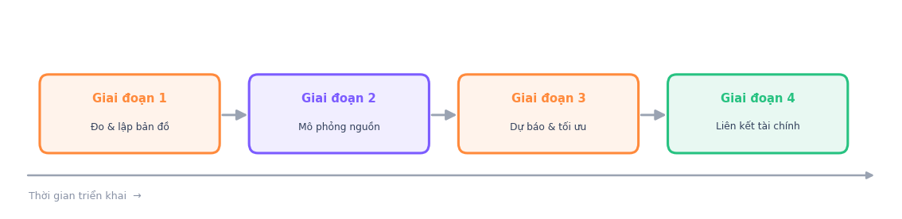
Lộ trình triển khai theo giai đoạn
12. Kết luận & khuyến nghị
Tài chính & Năng lượng nối 'thế giới vật lý' với 'dòng tiền', biến tiết kiệm năng lượng thành con số trên báo cáo. Là nền cho lộ trình net-zero cùng Green Hub.

